Het grote ‘Universal Design’-dilemma: gebruik ik een hulpmiddel of een app op mijn smartphone?

Jeroen Baldewijns, Licht en Liefde

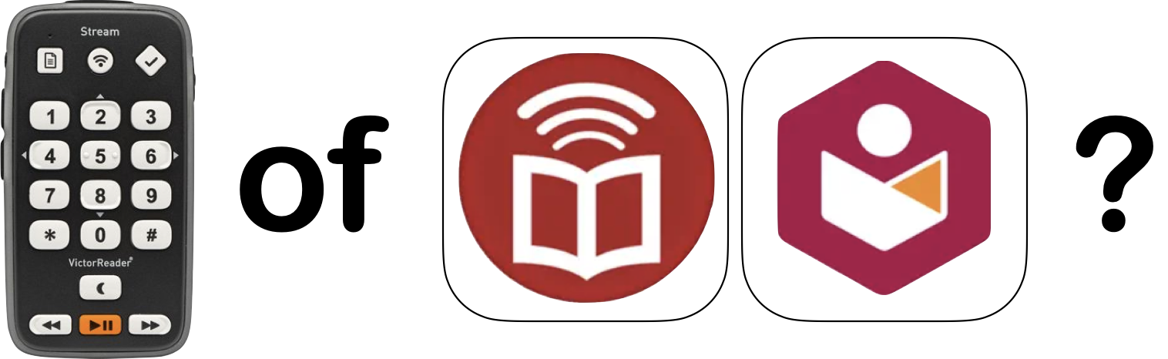

De toenemende trend van Universal Design (producten ontwerpen die zonder verdere aanpassingen toegankelijk zijn) bracht een stortvloed aan hulpmiddelen-apps voor smartphones en tablets met zich mee. Steeds vaker vormen apps zoals loepjes, documentlezers, daisylezers … volwaardige alternatieven voor de klassieke hulpmiddelen. Recente ontwikkelingen zoals gegevens opslaan op servers in de ‘cloud’, alledaagse toestellen koppelen aan het internet (Internet of Things), draagbare technologie (wearables), artificiële intelligentie (AI), extra informatie toevoegen aan camerabeeld (Augmented Reality) … zullen dit nog verder in de hand werken en ons gebruik van digitale platforms tegen een duizelingwekkend tempo veranderen.

Voor haal wat klassieke hulpmiddelen is er vandaag een alternatief in de vorm van een app voor een smartphone of tablet. En dan volgen al snel vele vragen: “Lees ik mijn boeken beter met een daisyspeler of met een daisy-app?”, “Ben ik beter af met een voorleestoestel of voldoet een voorlees-app net zo goed?”, “Neem ik mijn notities beter met een ‘echt’ braillenotitietoestel of kan het net zo goed met een app?” …

Deze vragen beantwoorden is niet altijd gemakkelijk. Maar we dat is geen reden om ze uit de weg te gaan… Met dit artikel geven we je goeie raad bij het vraagstuk: “Kies ik voor het klassieke hulpmiddel of voor de app?”.

Smartphone of tablet als basis
Een smartphone of tablet beschikt vandaag over héél veel technologie in een supercompacte behuizing:

- Een groot (in verhouding tot de omvang van het complete toestel) aanraakscherm met vaak een uitmuntende beeldkwaliteit.
- Meerdere hoogkwalitatieve camera’s voorzien van een led-lichtje en beeldstabilisatie.
- Een LiDAR scanner die je omgeving in 3D afscant.
- Een krachtige processor die in een mum van tijd erg complexe taken kan uitvoeren.
- Gezichtsherkenning voor een goede beveiliging van al je kostbare gegevens.
- Hoogwaardige Nederlandse spraakweergave.
- Goede (en nog steeds verbeterende) Nederlandse spraakherkenning.
- Draadloze communicatie (WiFi, bluetooth, 4G/5G).
- Een gps-chip die overal jouw locatie kan bepalen.
- Een accu die het een hele dag uithoudt … tot je toestel wat ouder wordt …
- Een hele resem toegankelijkheidsfuncties die het toestel out-of-the box bruikbaar maaken.

Veel van deze componenten vinden we haast identiek terug in heel wat hulpmiddelen. Een compacte loep beschikt over een camera, een beeldscherm, een processor en een accu. Een voorleestoestel omvat een camera, een processor en een spraakweergavesysteem.
Het is dus voor de hand liggend dat creatieve programmeurs (die vaak zelf blind of slechtziend zijn) apps maken die, gebruik makend van de beschikbare hardware, de smartphone of tablet omtoveren tot een hulpmiddel.

Voor welke hulpmiddelen bestaan er app-alternatieven?
Als we het app-landschap analyseren, dan vinden we voor al deze hulpmiddelen apps die een (geheel of gedeeltelijk) alternatief kunnen bieden:

- Pocket beeldschermloepje
- Voorleestoestel of tekstherkenningsprogramma
- Braillenotitietoestel
- Daisyspeler
- Toestel om ondertitels te lezen
- GPS voor niet-zienden
- Kleurendetector
- Lichtdetector
- Labelpen
- Dictafoon
- Sprekend of voelbaar uurwerk
- Sprekende wekker
- Sprekende rekenmachine
- Sprekende of grootdruk agenda
- Hulpmiddel om bankbiljetten te herkennen
- …
En natuurlijk is er ook een alternatief voor de gsm’s die speciaal voor de doelgroep gemaakt zijn, in de vorm van een smartphone die volgens de Universal Design principes gemaakt is.

Kansen en valkuilen bij apps
Los van de concrete hulpmiddelen die we zullen belichten, geven we al een paar algemene aandachtspunten mee:

- Niet iedereen met een visuele beperking beschikt over een smartphone of tablet of wenst die te gebruiken. De klassieke hulpmiddelenmarkt zal dus nog niet direct overbodig worden.
- Sommige hulpmiddelen-apps bieden niet evenveel of geen gelijkwaardige functionaliteit in vergelijking met het klassieke hulpmiddel. Dit aspect moet dus zeker bewaakt worden als je voor een app kiest. Hou daarbij rekening met: functionaliteit, gebruiksgemak, leercurve, persoonlijke voorkeuren …
- Een klassiek hulpmiddel kan wel eens stigmatiserend zijn. Een smartphone of tablet met een app is dat niet, iedereen loopt daarmee rond.
- Een hulpmiddel is vaak toegespitst op één enkele taak, terwijl een smartphone uitermate multifunctioneel en bovendien uitbreidbaar is.
- Veel hulpmiddelen worden nog bediend via klassieke toetsen en knoppen. Bij een tablet of smartphone moet je een aanraakscherm leren gebruiken.
- Klassieke hulpmiddelen worden geleverd door gespecialiseerde leveranciers, die alle nodige ondersteuning kunnen bieden. Bij apps ben je meer op jezelf aangewezen, hoewel ook steeds meer leveranciers ondersteuning bieden bij smartphones.
- Een klassiek hulpmiddel is ontwikkeld voor de doelgroep een dus gegarandeerd toegankelijk. Sommige apps kennen problemen met toegankelijkheid.
- Een smartphone koop je uiteraard niet in functie van die ene app die je als hulpmiddel wil gebruiken. Als je slechts behoefte hebt aan dat ene hulpmiddel en niet aan alle overige functies van de smartphone, dan ben je vaak nog altijd het beste af met een klassiek hulpmiddel.

Hulpmiddel per hulpmiddel
Uit het bovenstaande lijstje pikken we zeven klassieke hulpmiddelen die we vergelijken met hun ‘app-tegenhanger’.

1. Een mobiele telefoon
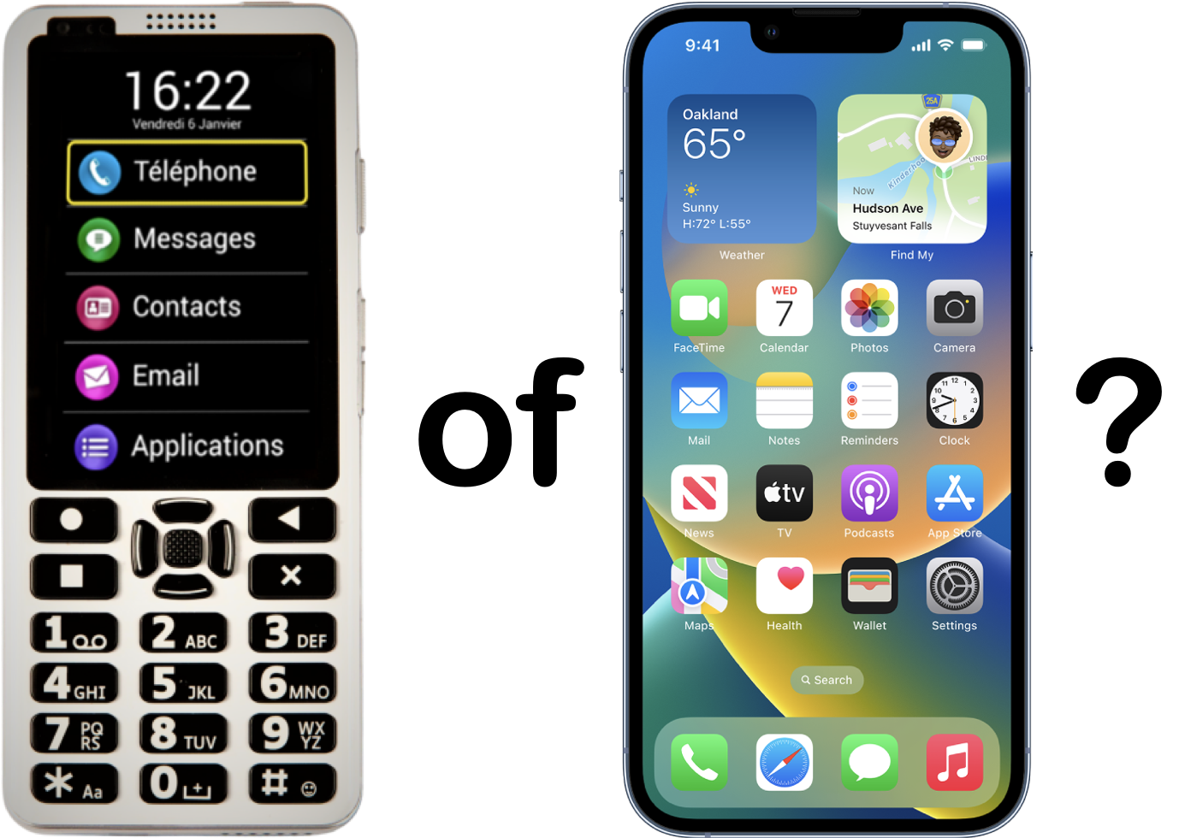

Voor mobiele communicatie is een erg divers aanbod beschikbaar, gaande van senioren-gsm’s, over een sprekende gsm, speciaal voor de doelgroep aangepaste Android smartphones (de zoals de SmartVision 3) tot standaard smartphones die aan de Universal Design principes voldoen (de iPhone en Android telefoons) en dus van huis uit een hoge mate van toegankelijkheid bieden.

Maar wat kies je het beste? Als je voldoende hebt aan bellen en berichtjes sturen en ontvangen en je zoekt vooral gebruikseenvoud en een bediening met klassieke knoppen, dan is een smartphone wat hoog gegrepen en kom je al snel uit bij een Doro senioren-gsm (voor wie nog visueel kan werken) of bij de MiniVision en BlindShell, die een geïntegreerde spraakweergave aanbieden.

Wil je, zoals zovelen, veel meer kunnen met je telefoon, dan moet je toch in de richting van de smartphone kijken. De SmartVision 3 is een Android toestel dat speciaal aangepast is voor niet- en slechtziende gebruikers. Je kan er meer mee, maar hou ook rekening met een lastiger leercurve dan bij een senioren-gsm, MiniVision of Blindshell.
Voor meer info over de MiniVision, SmartVision en BlindShell verwijzen naar onze testverslagen van deze toestellen.

Wil je een standaard smartphone zoals iedereen die gebruikt, dan kan je als persoon met een functiebeperking opteren voor een toestel dat gebouwd is volgens de principes van het ‘Universal Design’. Als slechtziende kan je opteren voor een Android telefoon, die vrij eenvoudig bruikbare vergroting biedt en bijkomende mogelijkheden om tekst op het scherm te laten voorlezen. Of je kan kiezen voor een iPhone die op vlak van vergroting veel meer toeters en bellen biedt, aangevuld met voorleesfuncties, maar die daardoor ook net iets moeilijker in het gebruik is. Als blinde heb je in principe dezelfde keuze, maar ligt de iPhone vaal meer voor de hand liggender vanwege het marktleiderschap van dat toestel bij de blinde community. Dat laatste maakt dat je veel makkelijker ondersteuning kunt zoeken en vinden bij andere blinde smartphone-gebruikers.

2. Een braillenotitietoestel
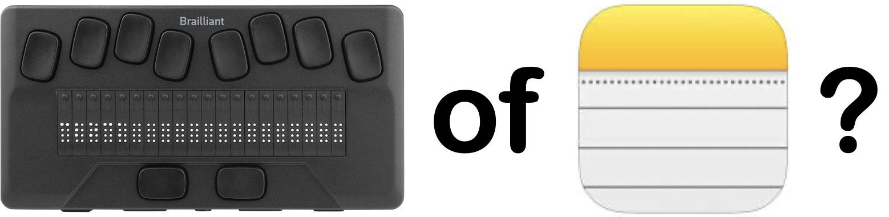

Een braillenotitietoestel was lang de trouwe metgezel van veel blinden, maar verliest steeds meer aan populariteit. Sinds de opkomst van de toegankelijke iPhone, gevolgd door de toegankelijke Android smartphone zijn we steeds meer gaan zien dat al de functionaliteit van een braillenotitietoestel ook gewoon geboden wordt door de smartphone (of bij uitbreiding de tablet). Notitie-, agenda-, contacten-, mail-, rekenmachine- en nog zoveel andere apps … ze zitten allemaal in een smartphone en zijn even toegankelijk en functioneel.

Bovendien kan je zo’n smartphone desgewenst ook gewoon aan een compact brailleleesregeltje koppelen. En niet onbelangrijk: een smartphone werkt mooi samen met cloud-opslag en zijn functionaliteit is uitbreidbaar met extra (vaak gratis) apps. Verder biedt een smartphone een beeldscherm waarop een begeleider kan meekijken, wat bij een notitietoestel niet het geval is. En zo is de smartphone een perfect alternatief geworden voor het notitietoestel, of je nu alleen spraakweergave of ook braille wil gebruiken.

Toch is het braillenotitietoestel niet helemaal van de aardbodem verdwenen. Een belangrijk voordeel is dat het doorgaans een geïntegreerde brailleleesregel en -toetsenbord heeft, terwijl dit bij een smartphone een externe uitbreiding is.

3. Een daisyspeler

De daisyspeler is gedurende de laatste decennia sterk geëvolueerd: van klassiek tafelmodel voor cd’s, over hippe pocketmodelletjes met SD-kaartjes tot online toestellen die de lectuur via het internet van de bibliotheekserver plukken. Bovendien is er een gevarieerd aanbod, gaande van erg eenvoudige spelers (die je vaak nóg eenvoudiger kunt maken door toetsen af te dekken met een cover) tot spelers die heel wat extra functionaliteit kregen: ze kunnen van diverse media lezen, je kan er geluidsopnames mee maken, ze kunnen tekstdocumenten voorlezen, …

Sinds de online distributie van lectuur ligt de stap naar een daisy-app voor de hand. Je smartphone of tablet beschikt immers over een internetconnectie die direct toegang verschaft tot je boeken, kranten en tijdschriften. Zo’n app biedt interessante extraatjes. Je kan de navigatiestructuur in de vorm van een inhoudsopgave vergroot op je scherm krijgen of zelfs op je brailleleesregel lezen. Als je daisyboek voorzien is van een tekstversie, kan je ook die vergroot op het scherm of op de brailleleesregel lezen.

Net zoals de online daisyspelers, biedt de app ook direct toegang tot de lectuuraanbieders in Vlaanderen en Nederland. En alle extraatjes die sommige daisyspelers bieden, zijn op de smartphone of tablet beschikbaar via diverse apps. Hou wel rekening met een zekere leercurve voor een daisy-app. Je kan de app niet vereenvoudigen met een cover, maar de ontwikkelaars van deze apps doen wel hun uiterste best om de apps perfect toegankelijk en bovendien zo gebruiksvriendelijk en eenvoudig mogelijk te houden.

Wil je de lectuur van de Vlaamse aanbieders lezen, dan is de Anderslezen-app de aangewezen app. Voor lectuur van de Nederlandse aanbieders, gebruik je de Passend Lezen-app. Wil je via één app toegang tot lectuur van zoveel mogelijk aanbieders, over de landsgrenzen heen, dan is de app EasyReader van Dolphin een aanrader.

4. Een pocket beeldschermloepje
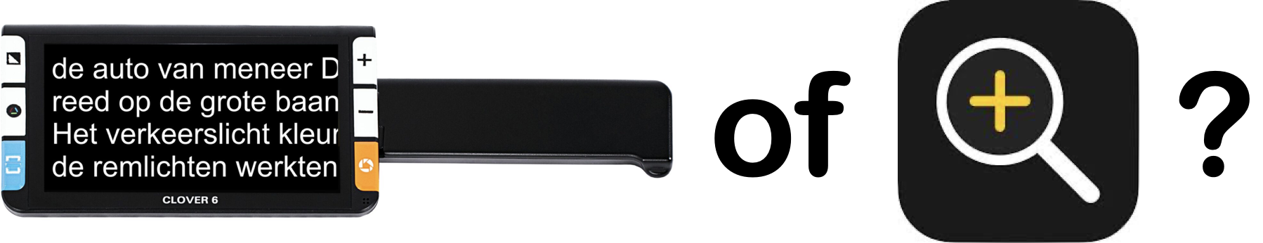

Omdat de klassieke beeldschermloep met zijn groot scherm slechts op een vaste plek bruikbaar is, bedachten de fabrikanten van hulpmiddelen kleine digitale pocket beeldschermloepjes, die mobiele leesmogelijkheden boden. Maar met zijn prima beeldscherm en camera beschikt elke smartphone over de nodige hardware voor gebruik als digitale loep. En dus schoten de loepjes-apps als paddenstoelen uit de grond. Maar tegenwoordig bieden zowel Apple als Samsung standaard een Vergrootglas-app op hun smartphones die even goed voldoet dan de veelheid aan andere loupe-apps.

Een groot voordeel van de klassieke digitale loepjes is dat ze een redelijk stabiel beeld tonen op het scherm, mits je een beetje oefent in het hanteren van het toestel. Maar ook smartphone-camera’s beschikken over een systeem voor beeldstabilisatie. Alleen mis je bij een smartphone een handvat om het toestel stabiel vast te houden (wat nodig is voor een schokvrijbeeld). Dus zou je kunnen concluderen dat een compact beeldschermloepje beter geschikt is. Tenzij je een handige Harry bent, want dan kan je een beschermende smartphone cover makkelijk ombouwen tot een handvat. Of je gebruikt een selfiestick als handvat. Die kun je voor weinig geld kopen.

Een belangrijk verschil tussen de klassieke digitale loepjes en de apps is de bedieningswijze. Bij die laatste gebeurt alles via het aanraakscherm terwijl een klassiek loepje meestal fysieke toetsjes biedt, die wellicht voor sommigen als makkelijker ervaren worden.

Verder is er ook het verschil in schermgrootte. Digitale pocket loepjes vindt je met schermdiagonalen van 2,8 tot 13 inch, terwijl een smartphone scherm zich situeert tussen de 4,5 en 7 inch. Wil je groter gaan, dan zal je je toevlucht moeten nemen tot een tablet.

5. Een voorleestoestel
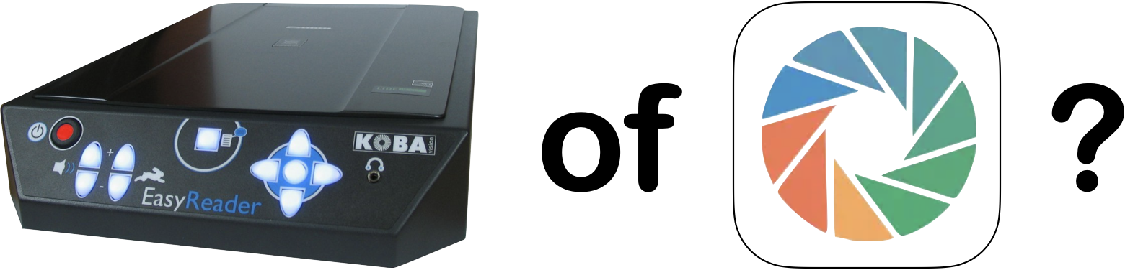

Voorleestoestellen zijn doorgaans eenvoudig bruikbare apparaten die – de naam zegt het zelf – een gedrukt document voorlezen. Oorspronkelijk waren ze gebaseerd op een glasplaatscanner voor het capteren van het te lezen document. Tegenwoordig zijn de meeste toestellen uitgerust met een fotocameraatje op een arm, wat de toestellen een beetje compacter en mobieler maakt. Maar het blijft een behoorlijk groot apparaat in vergelijking met een smartphone, die ook een goeie camera, de nodige processorkracht en spraakweergave aan boord heeft en dus prima als voorleestoestel kan dienen. Ook voor deze toepassing verschenen al snel OCR-apps die de klus konden klaren.

Het grote voordeel van een voorleestoestel met een scanner is dat het toestel zelf instaat voor het nemen van de foto en ervoor zorgt dat die foto optimaal belicht is. Ook voorleestoestellen met een armcamera nemen de foto in jouw plaats, maar de belichting hangt deels af van het omgevingslicht. Bij een app op een smartphone moet je zelf zorgen voor een goede belichting en het nemen van de foto. Dat kan knap lastig lijken, maar als je de techniek onder de knie hebt valt het best wel mee (we schreven daar een heel artikel over). En er zijn inmiddels heel wat apps die je assisteren bij het nemen van de foto: ze geven met gesproken boodschappen of met geluidjes aan of het document helemaal in beeld is en nemen de foto automatisch zodra dat het geval is. Bovendien zijn er voor weinig geld handige standaarden met ledverlichting op de markt, die je het fotograferen helemaal uit handen nemen. Het grote voordeel van de smartphone is natuurlijk dat je je leeshulpmiddel altijd bij de hand hebt.

Op gebied van tekstherkenning moeten goede smartphone OCR-apps (zoals OneStep Reader, Prizmo of TextGrabber niet onderdoen voor tekstherkenningsprogramma’s op een computer. En wat te denken van de gratis apps Envision en Seeing AI die tekst kunnen herkennen en voorlezen zonder eerst een foto te nemen?
De gebruikseenvoud is dan weer het grote voordeel van een voorleestoestel, dat doorgaans gemaakt is om zo gemakkelijk mogelijk te zijn.

Een app kan voor heel wat mensen een perfecte vervanging zijn voor een voorleestoestel, zelfs in de thuissituatie. Maar mensen die gebruikseenvoud nastreven zullen vaak toch nog beter af zijn met een klassiek voorleestoestel.

6. Een kleurendetector
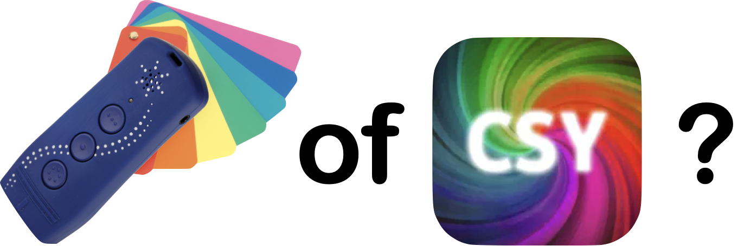

De kleurendetector is tegelijk een geliefd en gehaat toestel. Geliefd omdat je er de kleur van een voorwerp mee kan achterhalen. Gehaat omdat die kleur soms wordt benoemd op een weinig inzichtelijke manier. Toch is de klassieke kleurendetector een goed hulpmiddel als je hem correct weet te gebruiken. Correct wil zeggen dat je de punt van de kleurendetector goed tegen het voorwerp aandrukt, zodat hij geen omgevingslicht kan zien. Het toestel werkt immers op basis van licht: het straalt licht op een voorwerp en door analyse van het teruggekaatste licht kan het toestel een de kleur van het voorwerp bepalen.

Een goeie tip is wel om de kleurendetector in te stellen op herkenning van zo weinig mogelijk kleuren. Op die manier vermijd je dat het toestel zodanig veel kleurnuances moet onderscheiden dat de naamgeving erg warrig wordt. Bij ‘Smurfenblauw’ kun je je misschien nog wel wat voorstellen, maar kleuren die als ‘Signaalbruin’ of ‘Gainsboro’ worden aangegeven … daar kan ik me zelfs als goed ziende niets bij voorstellen.

Dit principe geldt ook voor de kleurdetectie app: stel hem in op detectie van zo weinig mogelijk kleurtinten. Maar zo’n app werkt volgens een heel ander principe omdat een smartphone niet beschikt over een lichtgevoelige cel die de analyse van binnenvallend licht beoogt. Daarom werkt een kleurdetectie-app volgens een heel ander principe op basis van het camerabeeld. De app gaat bepalen welke kleur er centraal op het camerabeeld te zien is. Dat betekent dat het voorwerp waarvan je de kleur wil weten, zich centraal in het camerabeeld moet bevinden, wat niet zo makkelijk is als je blind bent. Bovendien bepaalt de belichting van een voorwerp in belangrijke mate de waargenomen kleurtint. Dit alles maakt dat een kleurdetectie-app een stuk minder accuraat is dan een echte kleurendetector en dus eerder aanbevolen is voor wie slechts sporadisch nood heeft aan kleurherkenning.

De beste apps voor kleurherkenning zijn ColorSay voor iOS en Color Scan voor Android.
De app Cothes Color is dan weer helemaal gericht op het herkennen van kleuren en patronen in kledingstukken.

7. Een sprekend of voelbaar polshorloge
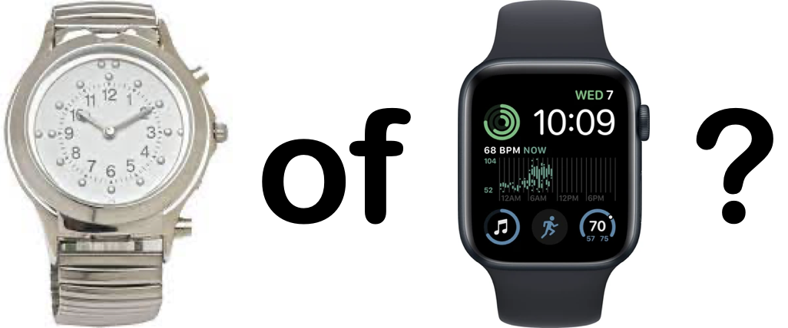

Een uurwerk is een onmisbaar apparaatje voor elk van ons. Het klassieke polshorloge heeft het een tijd erg te verduren gekregen omdat steeds meer mensen hun draagbare telefoon als uurwerk gingen benutten. Maar het polshorloge is weer in opmars sinds er ‘fitness-trackers’ en nadien ook de slimme uurwerken de kop op staken. En die hippe ‘wearables’ hebben het polshorloge helemaal terug op de kaart gezet. Dat slimme polsuurwerk biedt een hele boel extra functies en is eigenlijk een verlengstuk van je smartphone. En dat een aantal smart watches voorzien is van de nodige toegankelijkheidsfuncties, opent perspectieven voor gebruikers met een visuele beperking. VoiceOver of TalkBack zorgen ervoor dat berichtjes, je hartslag, de naam van een inkomende beller, je trainingsresultaten, een gps-aanwijzing, je reistijden, … netjes worden uitgesproken (al dan niet in je bluetooth oortjes). En oh ja, de tijd kan je ook laten uitspreken. En voor wie het graag discreet houdt, kan de tijd zelfs met duidelijk voelbare trilsignalen op je pols worden aangegeven.

Als je al deze extra functies functies (gps-aanwijzingen op je pols, sms’jes lezen zonder je telefoon uit je zak te halen, het daisyboek dat je met je oortjes aan het beluisteren bent luider zetten, …) aantrekkelijk vindt, dan kan zo’n slim polshorloge wel een leuk hulpmiddel zijn.

Maar natuurlijk ga je zo’n smart watch niet aankopen als je alleen maar de tijd wil raadplegen, of als je helemaal geen smartphone hebt. Dan zijn er gelukkig nog steeds de klassieke alternatieven: uurwerken met een grote cijfer wijzerplaat, met een voelbare wijzerplaat of met een stem die de tijd voorleest.

8. Een persoonlijke assistent of artificiële intelligentie?

En het hoeven niet alleen maar klassieke hulpmiddelen te zijn die je overweegt te vervangen door een app op een smartphone. Je kan ook hupverleners een stukje werkloos maken door een app in te schakelen. We denken dan vooral aan de apps die de smartphone-camera als alternatief aanbieden voor een paar goed ziende ogen. Deze apps passen Artificiële Intelligentie, kortweg AI genoemd, toe op het camerabeeld om allerlei objecten, zoals voorwerpen, scenes, tekst, kleuren, personen, … te herkennen en die te omschrijven met gesproken boodschappen. De bekendste voorbeelden hiervan zijn Seeing AI en Envision. En ze zijn bovendien ook nog eens gratis.

Er is ook nog een tussenoplossing in de vorm van een app die het camerabeeld gebruikt om een hulpverlener vanop afstand te laten meekijken naar jouw camerabeeld. Op basis hiervan kan de hulpverlener vanop afstand hulp bieden. De bekendste app is Be My Eyes, die werkt met twee communities: de hulpvragers en de hulpverleners.

Waakzaamheid geboden: toegankelijkheid van apps!
Het hele bovenstaande verhaal staat of valt bij de mate waarin een app toegankelijk gebouwd is. Net zoals een webpagina, kan ook een app zondigen tegen de algemeen geldende principes van toegankelijkheid. Het is dus zaak om bouwers van apps zo goed mogelijk te stimuleren op de toegankelijkheidstechnieken in acht te nemen bij het bouwen van apps.

Bottom line: app of hulpmiddel?
Stellen dat we alle klassieke hulpmiddelen maar meteen overboord moeten gooien is nog wat te kort door de bocht. Deze hulpmiddelen zullen bij velen nog steeds de voorkeur genieten … of een zinvolle aanvulling bij een app. Maar wie zijn dure smartphone (of tablet) optimaal wil laten renderen, zal al snel goede vriendjes worden met een aantal apps, die klassieke hulpmiddelen kunnen aanvullen of soms zelfs helemaal vervangen.

De auteur van dit artikel mailen?
jeroen.baldewijns@lichtenliefde.be

Heb je nog vragen?
Mail naar kennisportaal@visio.org, of bel 088 585 56 66.
Meer artikelen, video’s en podcasts vind je op kennisportaal.visio.org

Koninklijke Visio
expertisecentrum voor slechtziende en blinde mensen
www.visio.org

Licht en Liefde
expertisecentrum voor slechtziende en blinde mensen
www.lichtenliefde.be

